## Rele.Rele turlari.Ishlash printseplari.Releni ulash, kontaktlarni xosil qilish

### Mavzudan maqsad

* Releni tuzilishi va ishlashini o’rganish
* Rele turlarini o’rganish
* Kontaktlar xosil qilishni o’rganish

### Nazariy qism

Relelar asosan tokni boshqarish va sxemani ximoya qilishda ishlatiladi. Relelar asosan 8, 11,14 pinli bo’ladi. Bu raqamlar nimani bildiradi?Bu raqamlar joriy releda nechta kontakt xosil qilish mumkinligini bildiradi.Shu bilan birgalikda relelar sxema o’chgan yoki ishlayotganinixam bildiradi. Yana relelar ximoya vositasi xam xisoblanadi, sxemani kata kuchlanishlardan xam ximoya qiladi

### Amaliy qism

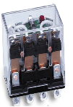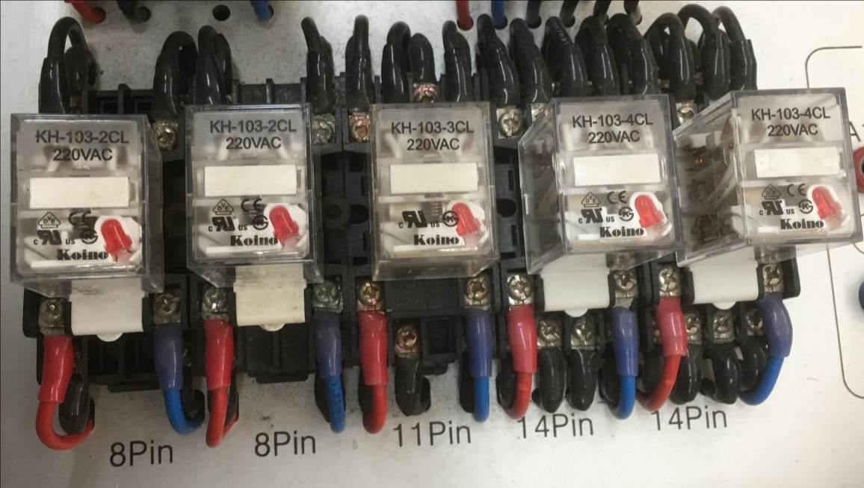

A B

A 8 pinli releni umumiy ko’rinishi

B 8,11,14 pinli relelarni stendga ulangan sxemasi

Quyida 8 pinli releni xar bitta pini nima vazifani bajarishi va kontaktlar xosil qilinishi ko’rsatilgan. Demak raqamlarga e’tibor qaratamiz:

1 va 8 com-bu boshqarilayotgan yo’nalishdagi tok ulanadigan raqamlar

2 va 7 coil yani zanjir raqamlari- bu raqamlarga manba ulanadi

3va 6 NO yani ochiq kontakt xosil qilinadigan raqamlar

4 va 5 NC yani yopiq kontakt xosil qilinadigan raqamlar

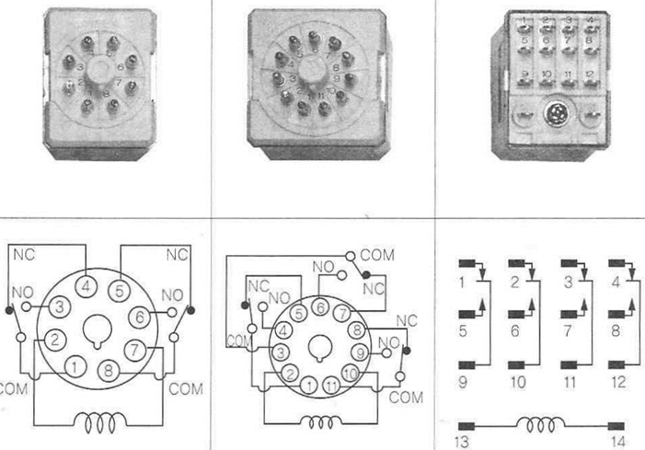

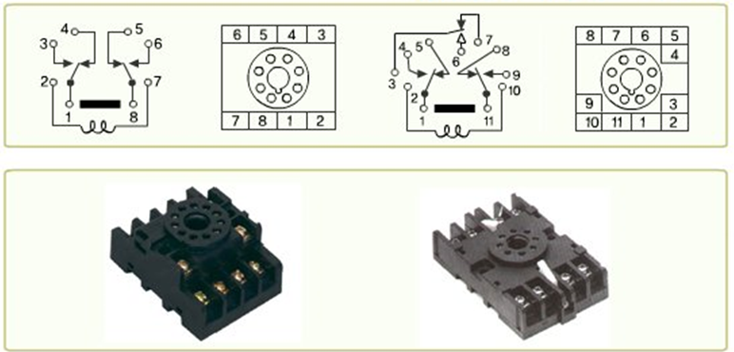

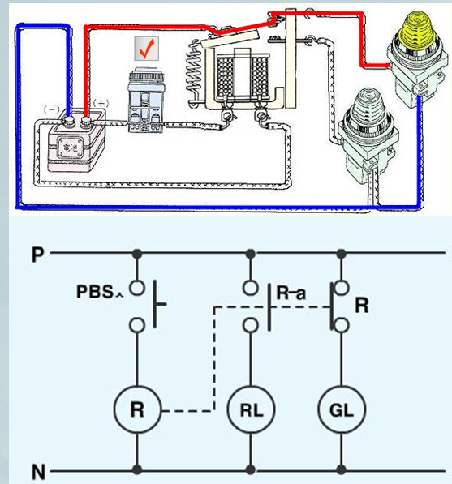

Misol uchun releli sodda sxemalar keltiramiz